CAS SD: Projekt EQualS
Datum:
Autor(en):

Projekt Dokumentation
Gruppe Sven Bolzern, Christian Etter

1. Use Cases 2
1.1. Diagramm 2
1.2. Beschreibungen 2
2. Datenmodell 3
2.1. ER-Modell 3
2.2. Datenbank-Schema 4
3. Graphische Benutzeroberfläche 5
3.1. Ergonomie-Überlegungen 5
3.2. GUI-Prototyp 5
4. Datenbank Schnittstelle 6
4.1. Klassendiagamm 6
4.2. Design-Überlegungen 6
5. Gesamtdesign 7
5.1. Klassendiagamme 7
5.2. Sequenzdiagamme 7
5.3. Design-Überlegungen 7
6. Implementation 8
6.1. Zugriffskontrolle 8
6.2. Notenberechnung 8
6.3. Dokumenterzeugung 8
7. Erreichte Ziele und gemachte Erfahrungen 9

Use Cases

Diagramm

Beschreibungen

Datenmodell

ER-Modell
Aufgrund unklarer Beschreibung im Anfordungs-Dokument haben wir angenommen, dass ein Student zur gleichen Zeit nur einem CAS zugeordnet werden kann. Als Folge dieser Annahme macht es auch wenig Sinn, die CAS mehrerer Semester zu persistieren. Dieses Datenmodell bildet folglich jeweils nur eine Momentaufnahme ab.

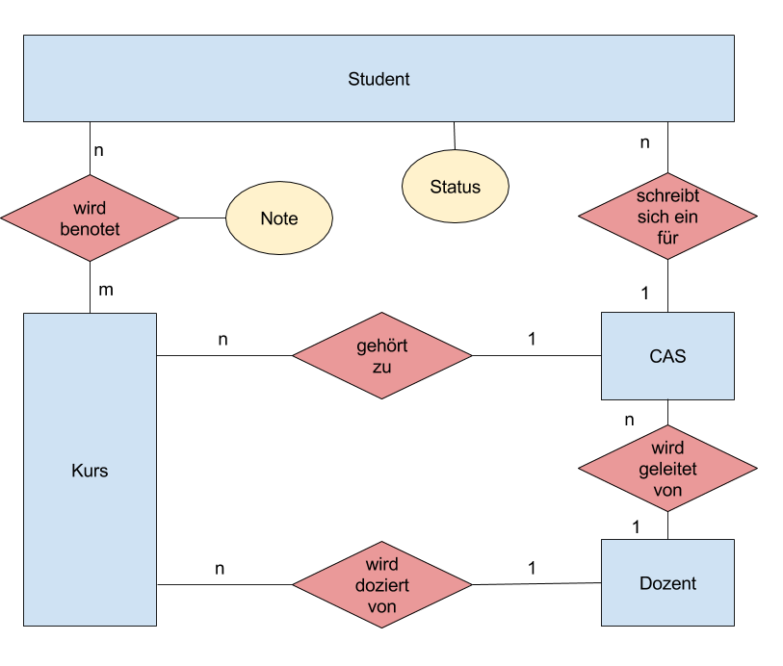

Datenbank-Schema

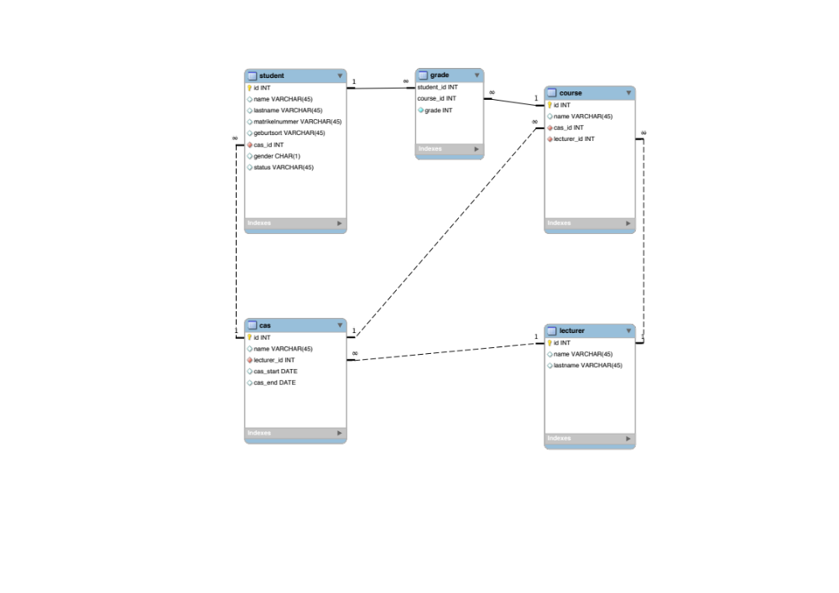

Graphische Benutzeroberfläche

Ergonomie-Überlegungen

GUI-Prototyp

Datenbank Schnittstelle

Klassendiagamm

Design-Überlegungen

Gesamtdesign

Klassendiagamme

Sequenzdiagamme

Design-Überlegungen

Implementation

Zugriffskontrolle

Notenberechnung

Dokumenterzeugung

Erreichte Ziele und gemachte Erfahrungen

